Phần 1 — Thiết kế Wireframe
Bước | UI Element
1. Xem sản phẩm | Danh sách sản phẩm
2. Chọn sản phẩm, nhập số lượng | Danh sách chọn + ô Số lượng
3. Xác nhận đặt hàng | Nút Xác nhận đặt hàng
4. Kiểm tra và tạo đơn | Khu vực thông báo kết quả
4a. Số lượng không hợp lệ | Thông báo lỗi, không tạo đơn
5. Đặt hàng thành công | Thông báo thành công + mã đơn

Phần 2 - Thiết kế ERD
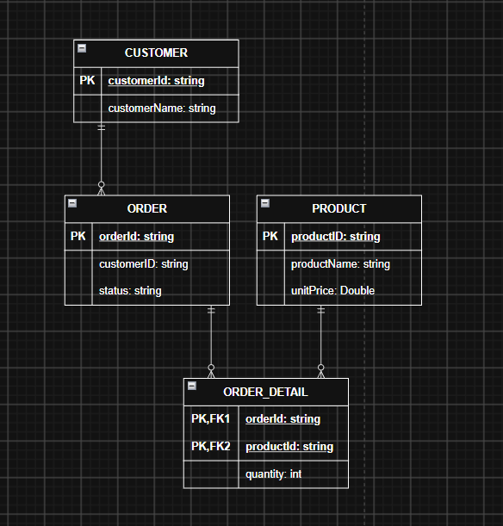

PHẦN 3 — RÀ SOÁT VÀ SỬA LỖI CHUẨN HÓA

Bảng đơn hàng nháp vi phạm dạng chuẩn 1NF do sử dụng các cột productName1, productName2 để lưu các sản phẩm lặp lại trong cùng một đơn hàng
Tách dữ liệu thành ORDER và ORDER_DETAIL. ORDER chỉ lưu thông tin chung của đơn hàng, còn ORDER_DETAIL lưu từng sản phẩm trong đơn cùng quantity
Bảng trên hỗ trợ 3NF: thông tin sản phẩm được quản lý tại PRODUCT, thông tin khách hàng tại CUSTOMER, thông tin đơn tại ORDER và thông tin số lượng theo từng sản phẩm tại ORDER_DETAIL

PHẦN 4 — VIẾT LẠI YÊU CẦU ĐẠT CHUẨN VERIFIABLE

REQ-01: Hệ thống phải hiển thị danh sách sản phẩm trong thời gian không quá 2 giây và phải hiển thị thông báo kết quả đặt hàng trong thời gian không quá 2 giây kể từ khi khách hàng nhấn nút “Xác nhận đặt hàng”

